Муниципальное казенное дошкольное образовательное учреждение Быковский детский сад №3 "Солнышко"
Быковского муниципального района Волгоградской области

"Педагогические инновации для педагогических и руководящих работников образовательных организаций городского округа - город Камышин с региональным участием"

Диссеминация опыта работы
"Использование нетрадиционные шумовые инструментов
в педагогической деятельности музыкального руководителя в ДОУ"

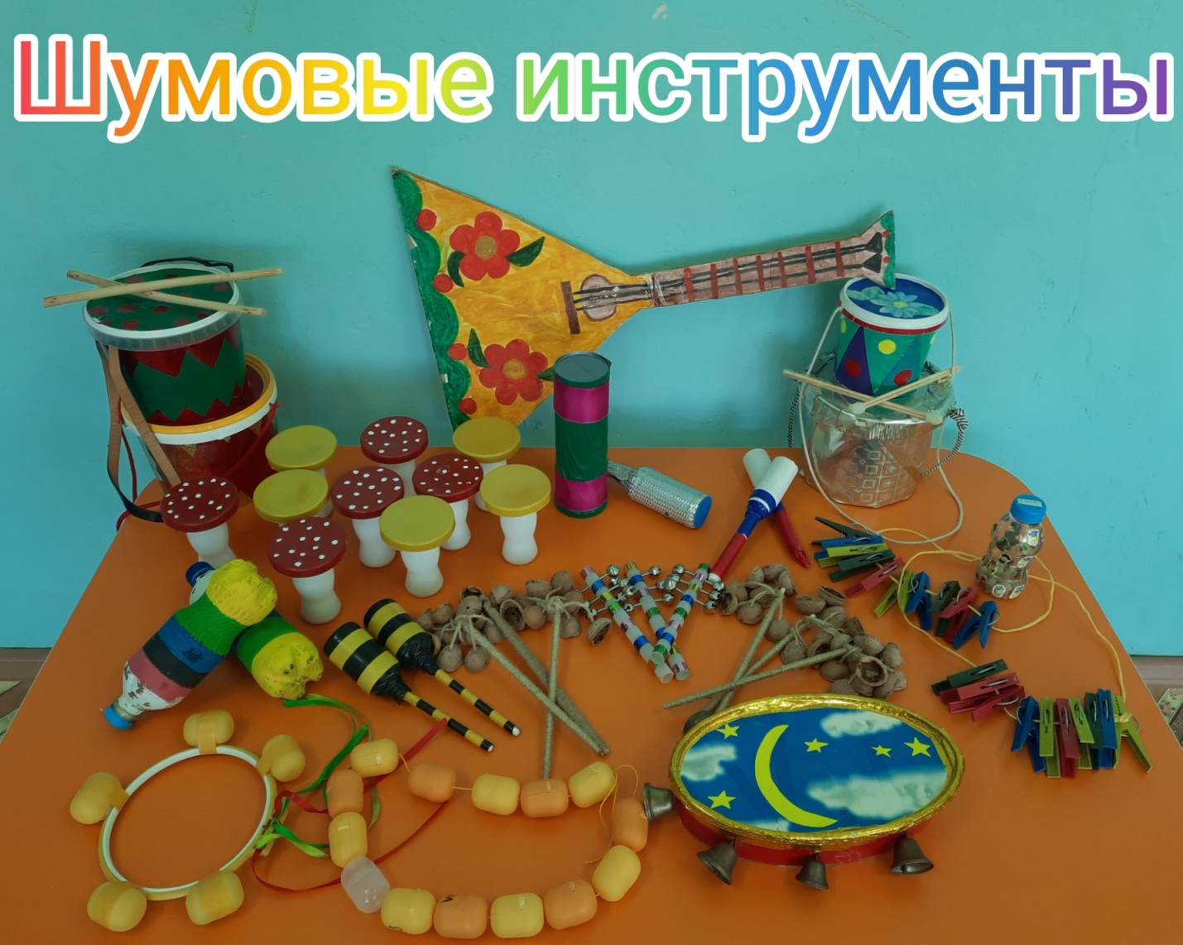
Пояснительная записка.

Актуальность, проблема.
Музыка является необходимым условием общего развития детей. Развитие музыкальных способностей, формирование основ музыкальной культуры нужно начинать в дошкольном возрасте. Одной из самых доступных форм ознакомления ребенка с миром музыки является музицирование на детских шумовых инструментах. Игра на инструментах - интересная и полезная деятельность для детей. Музыкальные игрушки и инструменты позволяют украсить жизнь ребенка, развлечь его и вызвать стремление к собственному творчеству.
Доступными, а потому любимыми детьми, являются шумовые музыкальные инструменты. Дети по-новому слышат мир звуков, а их вокруг нас много и они такие разные!
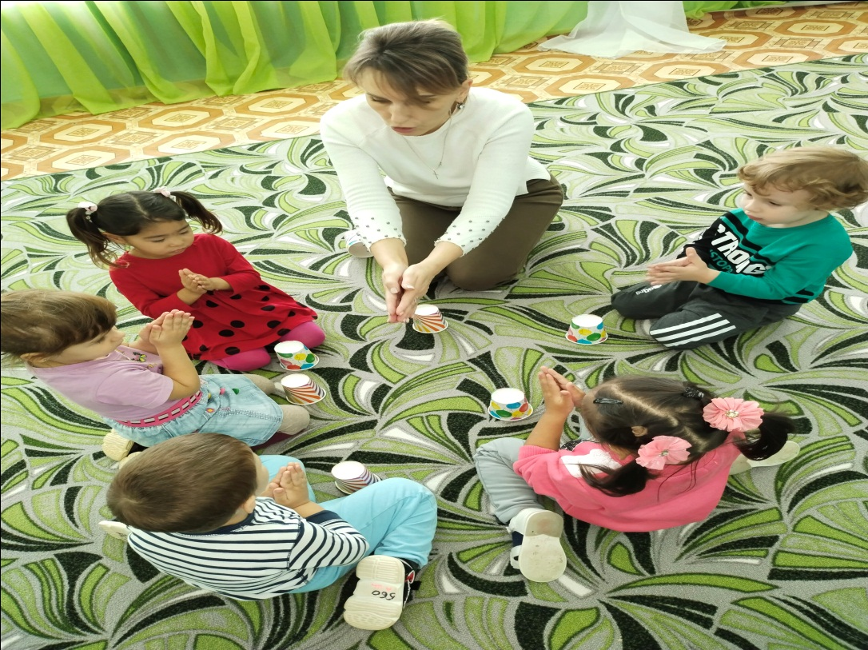
В процессе обучения игре на детских инструментах хорошо формируются слуховые представления, чувство ритма, тембра, динамики, развивается музыкальный слух, музыкальная память, формируются навыки вербального и невербального общения, формируется готовность и умение действовать в коллективе, развиваются навыки мелкой и крупной моторики, а также слуховые, зрительные, тактильные способности к восприятию. В действиях ребенка развивается самостоятельность, внимание и организованность.
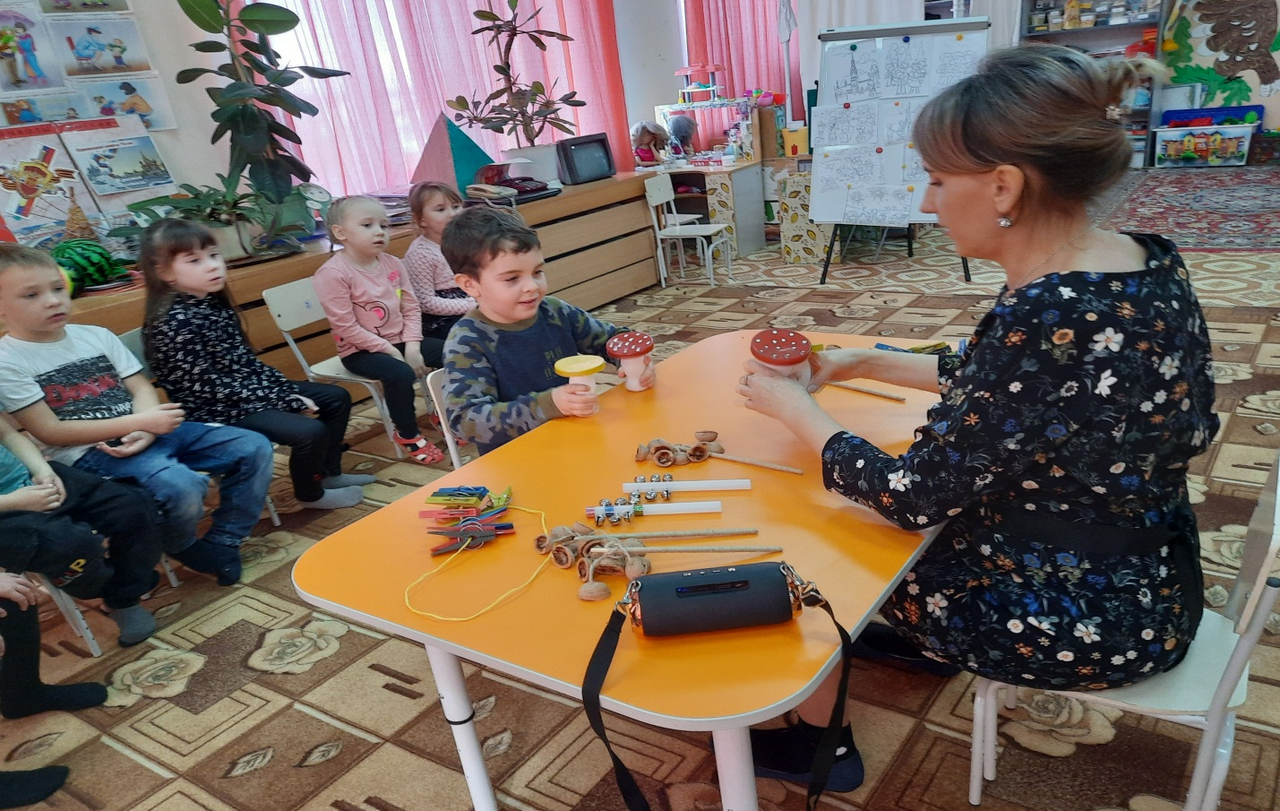

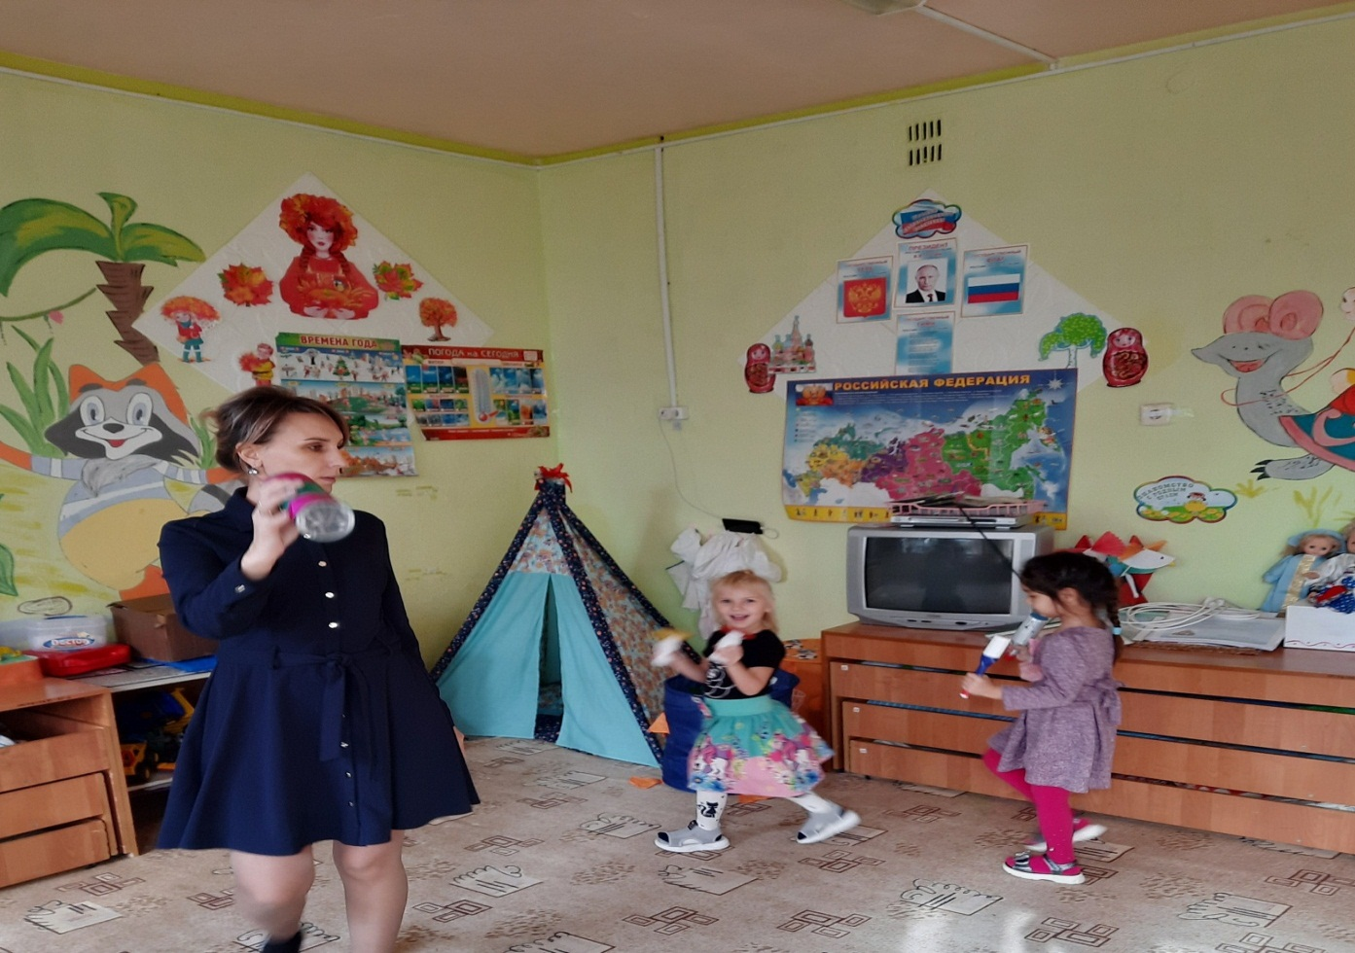

Детское музицирование расширяет сферу музыкальной деятельности дошкольников, повышает интерес к музыкальным занятиям, способствует развитию музыкальной памяти, внимания, помогает преодолению излишней застенчивости, скованности. В процессе игры ярко проявляются индивидуальные черты каждого исполнителя: наличие воли, эмоциональности, сосредоточенности, развиваются и совершенствуются музыкальные способности.
Обучаясь игре на шумовых инструментах, дети открывают для себя мир музыкальных звуков, умение применять в творчестве свой жизненный опыт, развивать наблюдательность.

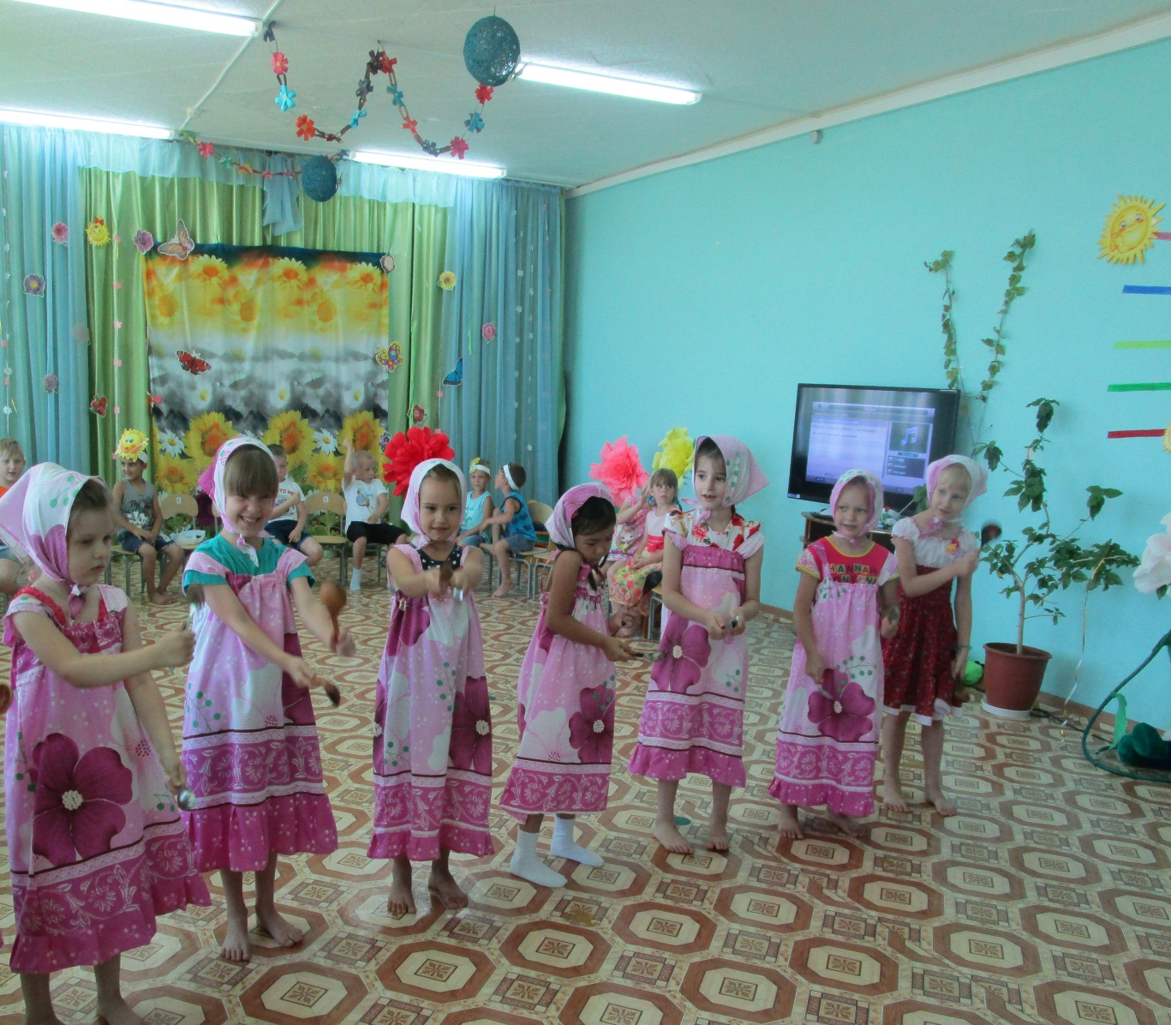

В итоге таких занятий ребёнок разительно меняется: он становится бодрым, радостным, активным и в предметной деятельности, и в общении.
В групповых ячейках детского сада рекомендуется организовывать музыкальные уголки, оснащенные музыкальными инструментами, в том числе сделанными своими руками.
Автором, разработавшим идею создания самодельных музыкальных инструментов, игр звуками как первоначальная форма знакомства детей с миром музыки является австрийский композитор Вильгельм Келлер. Он впервые предложил использовать с детьми вместо музыкальных инструментов обычные бытовые предметы, тем самым давая возможность детям понять природу звука и пробудить фантазию. Например, маракас можно заменить пластмассовой баночкой из-под йогурта насыпав в нее крупу, металлические звуки треугольника можно заменить чайными ложками, трещотки заменить прищепками и т. д. Тут фантазия безгранична.
Использование в работе с детьми музыкальных инструментов, изготовленных из нетрадиционных материалов, позволяет не только заинтересовать детей игрой на необычных инструментах, но и по-новому услышать мир звуков. 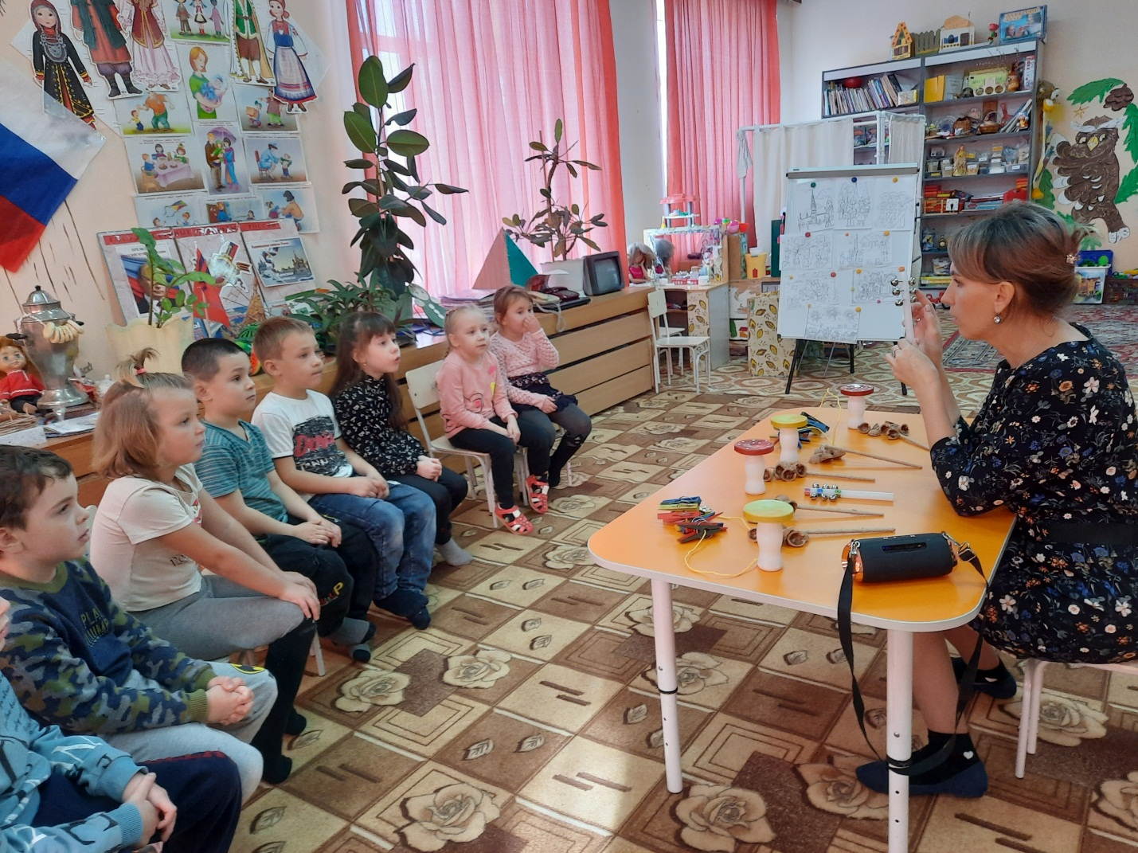

Цель:
Разработать и проводить музыкальные занятия и развлечения, физкультурные занятия и режимные моменты с применением нестандартных шумовых инструментов, включая их в планирование. Накопить и адаптировать методический и дидактический материал по заданной теме.
Задачи:
- создать условия для повышения профессиональной компетентности
педагогов в вопросах развития чувства ритма у детей дошкольного
возраста с использованием нетрадиционных материалов;
- показать практическую значимость использования нетрадиционных
материалов для развития чувства ритма у детей дошкольного возраста;
- вызвать интерес к поисковой деятельности;
- расширять кругозор детей в области музыки через знакомство с нетрадиционными музыкальными инструментами;
- способствовать созданию условий для творческого самовыражения ребенка, развитию свободного общения в области музыки, развитию всех компонентов устной речи;
- вовлекать детей в разные виды художественно – эстетической деятельности, помогая им усваивать различные средства, материалы и способы изготовления музыкальных инструментов;
- развивать мелкую моторику рук.

Планируемые результаты

- формирование уважительного отношения к национальной культуре;
- активизация познавательной деятельности детей;
- развитие творческих способностей;
- повышение исполнительского уровня игры на музыкальных инструментах;
- описание инновационного продукта.
Внешняя привлекательность и необычность нестандартного инструмента – главное, что определяет интерес к нему и желание взять его в руки. Детей привлекают не только звучание и вид инструментов, но и то, что они могут сами, без чьей-либо помощи извлекать из них звуки.
Лёгкость самостоятельных действий с шумовыми нестандартными инструментами, возможность манипуляций являются основными факторами педагогического успеха в работе с ними. В своей работе на музыкальных занятиях я использую игру на музыкальных шумовых нестандартных инструментах, на которых с удовольствием играют дети.
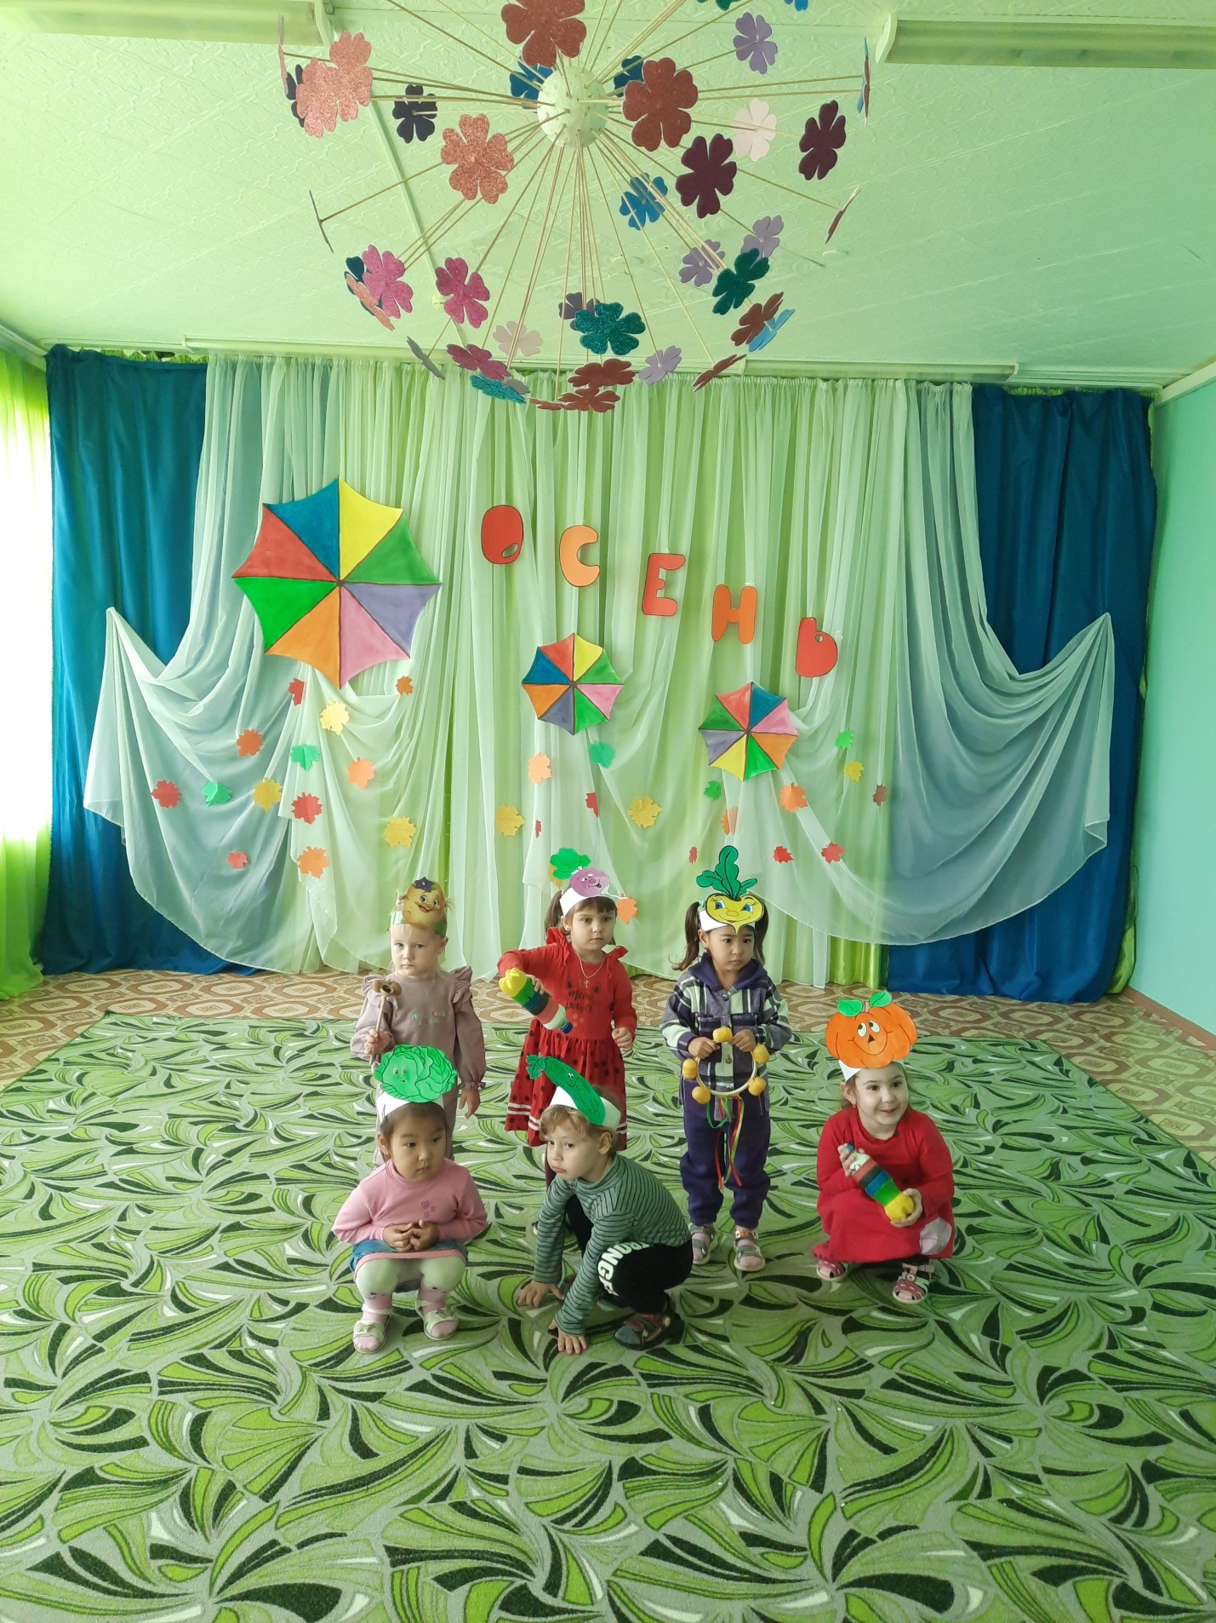

Способы звукоизвлечения
Прикасаясь к музыкальному инструменту (ударяя, потряхивая, поглаживая,
постукивая пальцем или ладошкой), дети учатся извлекать самые
различные звуки. В умелых руках эти звуки могут стать красивой и необычной музыкой.
Музыкальные инструменты из нетрадиционных материалов можно быстро и легко изготовить из различного подручного материала. На первом этапе дети знакомятся с инструментами и способами звукоизвлечения с их помощью.
На втором этапе детьми выполняются простыеупражнения, несложные задания, игры с шумовыми инструментами
«Прослушай прохлопай»
«Слушай и повтори»
«Эхо»
«Передай ритм»
«Шаг и бег»
«Повторялка» и т.д.
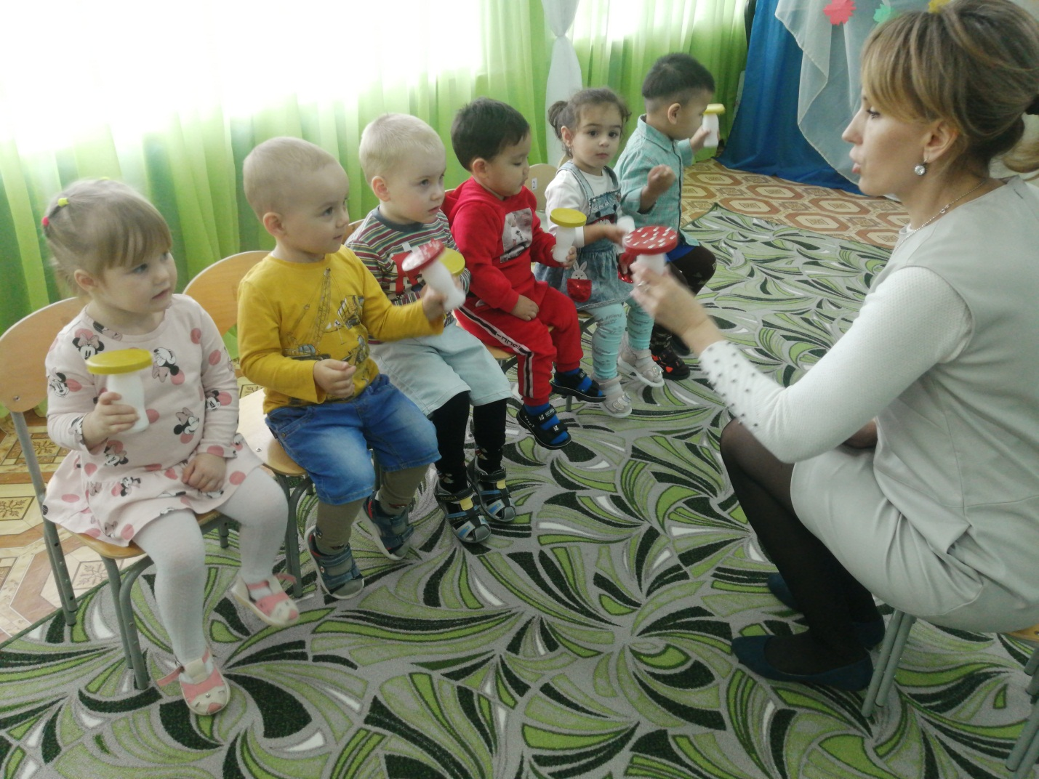

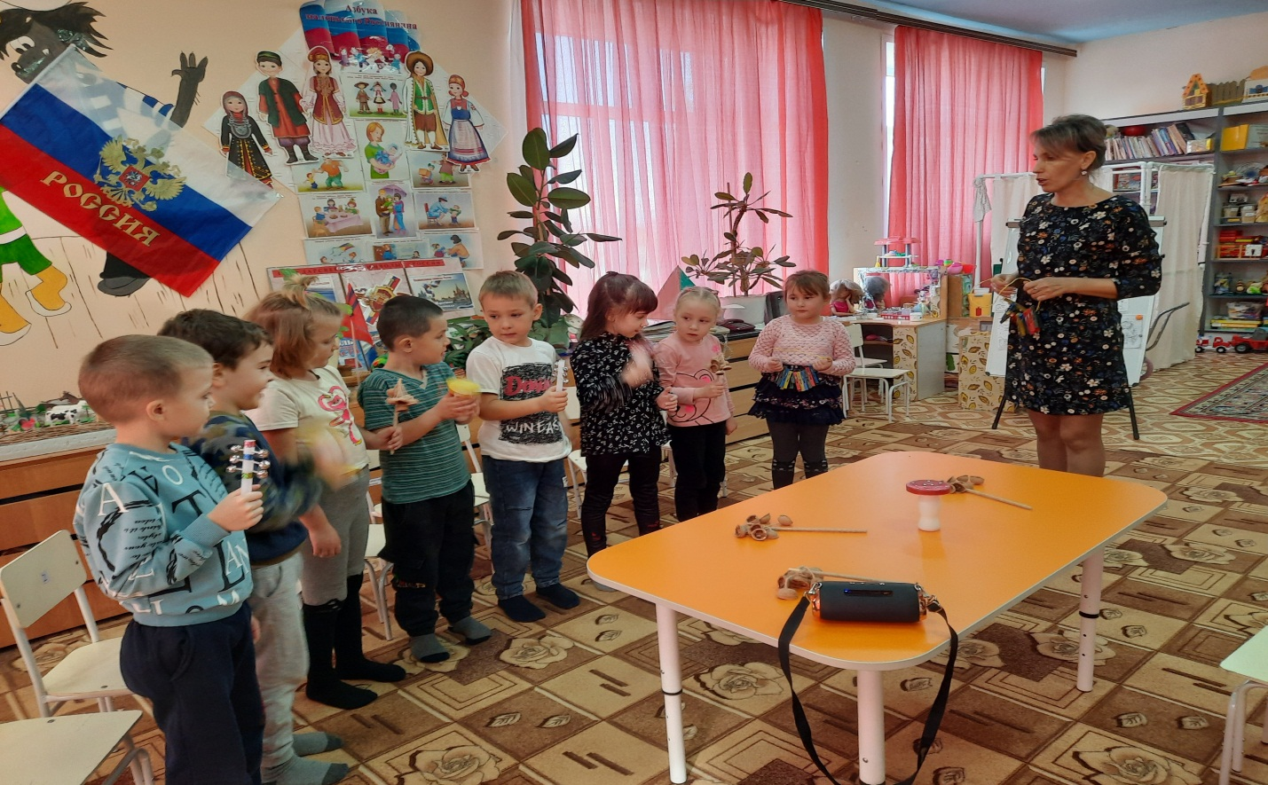

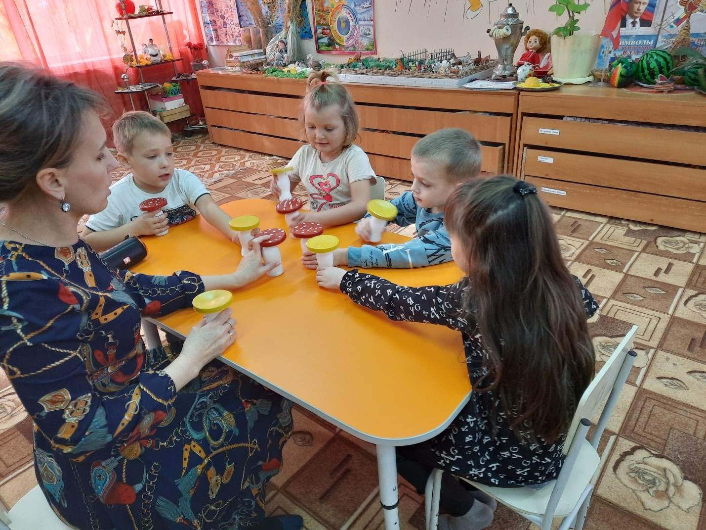

На следующем этапе разучиваются более сложные произведения

Участие в музыкальном оркестре
Музыкальные игры и упражнения
Инсценирование музыкальных сказок
Аккомпанирование песен и т.д.
«Музыкальные стульчики»
«Ритмические картинки»
«Поем и играем»
«Голос спрятался»
«Не опоздай» (по подгруппам)
«Быстро-медленно»
«Продолжи движение»
«Ритмический оркестр»
«Путешествие»
«Музыкальные этюды»
«Мелодическое эхо»
«Узнай песню»
«Музыкальные импровизации»
«Музыкальные сказки»

На заключительном этапе дети выступают на утренниках, развлечениях и
концертах в музыкальных номерах с использованием нетрадиционных музыкальных инструментов. Таким образом дети, занимаясь музицированием на нетрадиционных музыкальных инструментах, проявляют инициативность, заинтересованность, активность, что позволяет успешно развивать чувство ритма у детей.

Практическая часть:
1.Разминка «Тюшки-тютюшки»
2. Музыкальные палочки «Летка-енка» (оркестр деревянных палочек)
3. Музыкальный конкурс «Кто кого переиграет» («ореховый» и
«каменный» оркестр)
4. «Бумажные фантазии» («бумажный оркестр»)
Музицирование на нетрадиционных шумовых музыкальных инструментах - это одна из инновационных музыкально-педагогических технологий.
Особенностями технологии является :
- Обогащение музыкальных впечатлений дошкольников;
- развитие музыкальных способностей;
- развитие воли, стремления к достижению цели, воображения;
- развитие ритмического, тембрового слуха, чувства ансамбля;
- развитие координаций простейших движений при игре на шумовых
нестандартных музыкальных инструментах;
- может быть использована в работе с воспитанниками самого разного
возраста.

Принципы работы с шумовым оркестром.
Работа по обучению игре в шумовом оркестре должна быть организована
так, чтобы она удовлетворяла четырём важным условиям:
- быть лёгкой для детей
- быть интересной для них
- быть систематической формой обучения
- быть групповой формой обучения

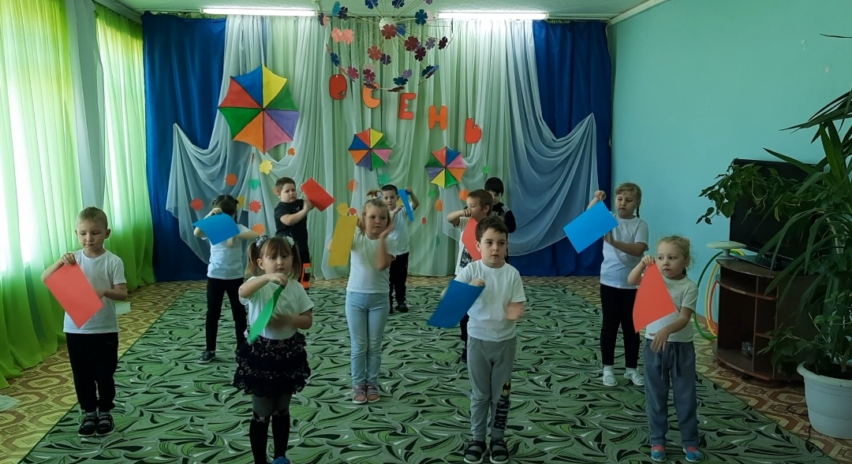
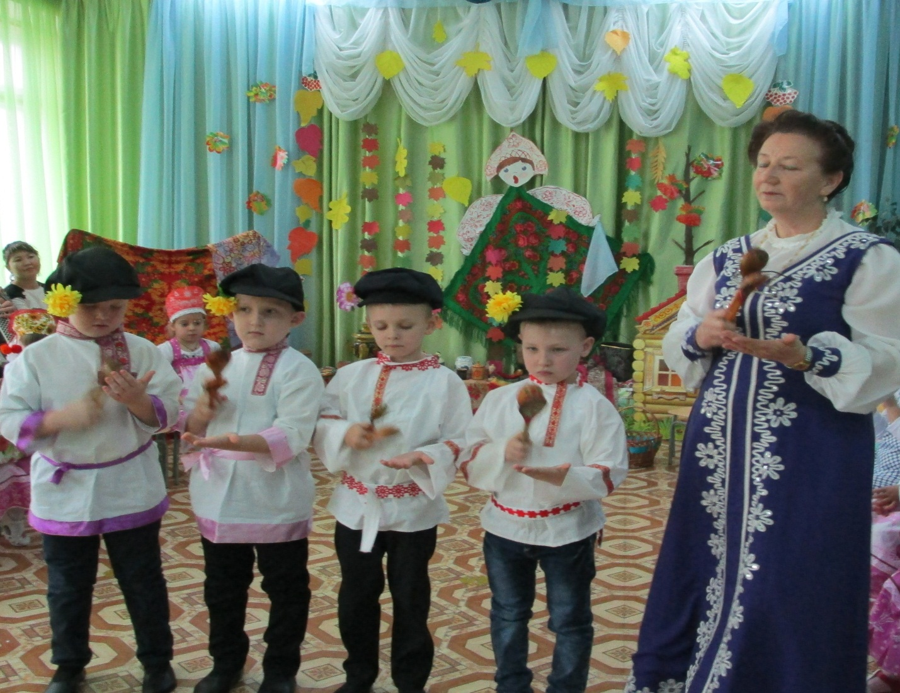
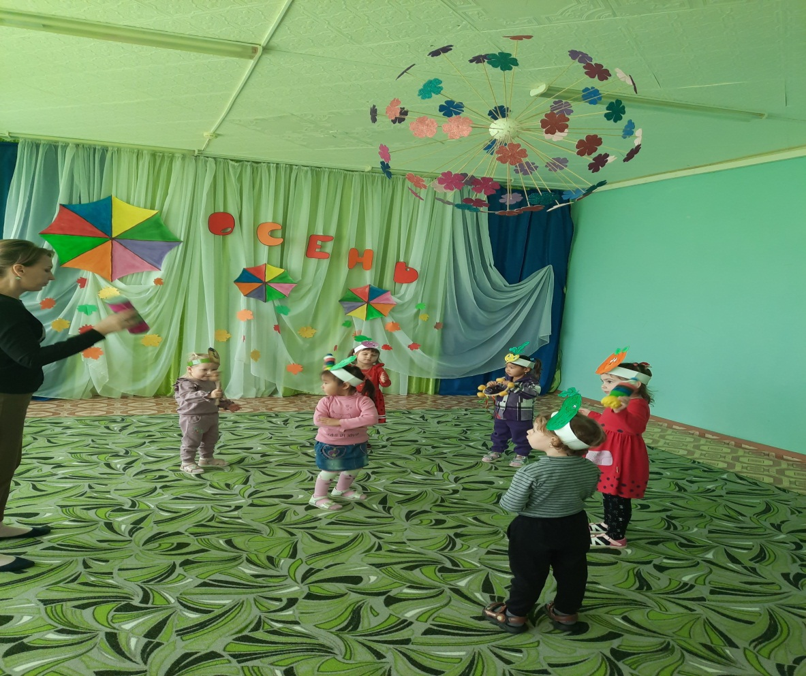
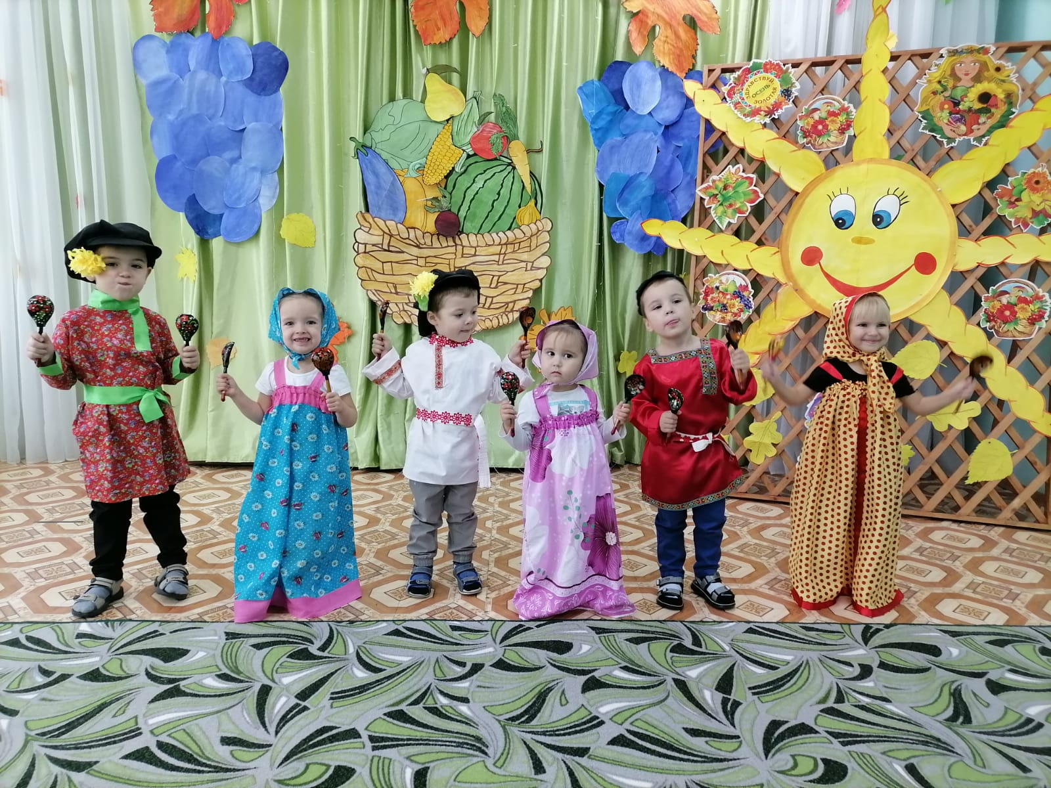
Вывод:
Использование шумовых музыкальных инструментов, изготовленных из нетрадиционных материалов, позволяет не только успешно развивать чувство ритма у детей дошкольного возраста, но и превратить занятия по музыкальному развитию в увлекательный и творческий процесс, что становится успешным залогом всестороннего развития ребенка.

Вы в оркестре необычном вместе здесь играли,
Может что-то новое для себя узнали.
Здесь орешки, палочки, камешки звучали,
Даже из бумаги звуки вместе извлекали…
И если не понравилось, не надо вам кричать,
А нужно просто в камешки взять и постучать.
А если вам понравилось, не можете молчать,
То пусть орешки с палочкой погромче прозвучат!

Литература :

Боровик Т. “Звуки, ритмы и слова” - Минск, 1991г.
Зимина А.Н. “Мы играем, сочиняем!” - Москва, ЮВЕНТА, 2002г.
Кононова Н.Г. “Обучение дошкольников игре на детских музыкальных инструментах” - Москва, Просвещение, 1990г.
Трубникова М. “Играем в оркестре по слуху” - Москва, 2000г.
Тютюнникова Т. “Шумовой оркестр снаружи и изнутри” - “Музыкальная палитра” №6,2006г.

